**Мастер - класс в рамках проведения методического семинара для учителей ГБОУ ООШ пос. Степняки**

на тему:

**« Формирование функциональной грамотности у обучающихся начальной школы»**

.

Составила: учитель начальных классов ГБОУ ООШ пос. Степняки

Савина Марина Яковлевна

**Дата проведения:** 16 марта 2023 года.

**Цель:** создание оптимальных условий, позволяющих участникам мастер-класса за короткое время изучить представленный опыт в собственной практике.

**Задачи:**

1. Раскрыть содержание мастер-класса через знакомство с приёмами и методами работы;
2. Показать практическую значимость использования данных приёмов работы на практике, убедить педагогов в целесообразности их использования в практической деятельности на уроках.
3. Организовать профессионально-педагогическое общение по существу представленного опыта.

**Результаты обучения:** участники мастер-класса получат знания о приёмах и стратегиях, используемых на уроках в начальной школе; педагоги смогут использовать приобретенные знания в своей практике.

**Категория участников:** учителя начальных классов муниципального района Приволжский.

**ПЛАН**

**проведения мастер-класса**

|  |  |
| --- | --- |
| № п/п | Мероприятие |
| 1. | **Организационный этап** |
|  | Вступление |
| 2. | **Теоретическая часть** |
| 2.1 | Приём «Предположение» |
| 2.2 | Сообщение: «Приёмы формирования функциональной грамотности у обучающихся начальной школы» |
| 2.3 | Составление таблицы «Логические приемы» |
| 3. | **Практическая часть** |
| 3.1 | Применение различных приёмов, методик для формирования функциональной грамотности на уроках в начальной школе. |
| 3.2 | Рефлексия. |
| 4. | **Заключительная часть** |
| 4.1 | Обсуждение, дискуссия |
| 4.2 | Подведение итогов мастер-класса |

**Организационный этап**

Добрый день, уважаемые коллеги! Рада приветствовать вас на моем мастер-классе. Когда вы заходили в класс, то каждый из вас выбрал карточку определенного цвета. Психологи доказывают, что красный цвет означает оптимизм, хорошее настроение; желтый – познание истины; синий - душевный подъем. Я надеюсь, что именно с таким настроением вы сегодня пришли к нам в гости . Карточки вам помогут объединиться в группы для последующей работы (*объединение в группы*).

**Вступление**

**Слайд 1**

Уважаемые коллеги! Представляю вашему вниманию мастер-класс на тему «Формирования функциональной грамотности у обучающихся начальной школы».

**Слайд 2**

**Цель:**

-ознакомление слушателей с приёмами и методами формирования функциональной грамотности на уроках в начальной школе у младших школьников;

-создание оптимальных условий, позволяющих участникам мастер-класса за короткое время изучить представленный опыт в собственной практике.

**Слайд 3**

**Задачи:**

1. Раскрыть содержание мастер-класса через знакомство с приёмами и методами работы;

2. Показать практическую значимость использования данных приёмов работы на практике, убедить педагогов в целесообразности их использования в практической деятельности на уроках.

3. Организовать профессионально-педагогическое общение по существу представленного опыта.

**Слайд 4-5**

Начать нашу совместную работу мне хочется с притчи, которая известна с давних пор, но не потеряла актуальности и в наше время.

Называется она «**Чайная церемония».**

*«Сегодня изучите обряд чайной церемонии», – сказал учитель и дал своим ученикам свиток, в котором были описаны тонкости чайной церемонии.*

*Ученики погрузились в чтение, а учитель ушел в парк и сидел там весь день.*

*Ученики успели обсудить и выучить все, что было записано на свитке.*

*Наконец, учитель вернулся и спросил учеников о том, что они узнали.*

*- «Белый журавль моет голову» – это значит, прополощи чайник кипятком, –*

*с гордостью сказал первый ученик.*

*- «Бодхисаттва входит во дворец, – это значит, положи чай в чайник,» –*

*добавил второй.*

*- «Струя греет чайник, – это значит, кипящей водой залей чайник,» –*

*подхватил третий.*

*Так ученики один за другим рассказали учителю все подробности чайной церемонии.*

*Только последний ученик ничего не сказал.*

*Он взял чайник, заварил в нем чай по всем правилам чайной церемонии и напоил учителя чаем.*

*- Твой рассказ был лучшим, – похвалил учитель последнего ученика. – Ты порадовал меня вкусным чаем, и тем, что постиг важное правило:*

*«Говори не о том, что прочел, а о том, что понял».*

*- Учитель, но этот ученик вообще ничего не говорил, – заметил кто-то.*

*-* ***Практические дела всегда говорят громче, чем слова****, – ответил учитель.  
- Какие методические приёмы мы можем отметить в деятельности учителя?*

*/самостоятельная работа по приобретению знаний, «обучение в сотрудничестве», значимость практических знаний./*

Действительно, мудрости учителя можно позавидовать. Он понимал, что

- самые прочные знания, это те, которые добыты самостоятельным трудом;

- «обучение в сотрудничестве» даёт также положительные результаты, это интерактивный метод;

- умение применять знания в жизни, это самое главное, чему мы должны учить детей.

Притча «Чайная церемония» - о знаниях и применении их на деле, говоря современным языком о «***функциональной грамотности школьников».***

**Теоретическая часть**

**Слайд 6**

**Приём «Предположение»**

- Что же такое функциональная грамотность? Ваши предположения запишите, пожалуйста, на стикерах и разместите на доске (*несколько предположений озвучить).*

**Слайд 7**

- Таким образом, мы пришли к выводу: **функциональная грамотность-**способность человека вступать в отношения с внешней средой и максимально быстро адаптироваться и функционировать в ней.

А основы функциональной грамотности мы должны закладывать уже в начальной школе!

В отличие от элементарной грамотности как способности личности читать, понимать, составлять простые короткие тексты и осуществлять простейшие арифметические действия, функциональная грамотность есть атомарный уровень знаний, умений и навыков, обеспечивающий нормальное функционирование личности в системе социальных отношений, который считается минимально необходимым для осуществления жизнедеятельности личности в конкретной культурной среде.   
    О существовании функциональной грамотности мы узнаем, только столкнувшись с ее отсутствием. Поэтому приходится говорить не столько о функциональной грамотности, сколько о функциональной безграмотности, что является одним из определяющих факторов, тормозящих развитие общественных отношений.

**Слайд 8**

Функционально грамотная личность – это человек, ориентирующийся в мире и действующий в соответствии с общественными ценностями, ожиданиями и интересами.

**Слайд 9**

**Основные признаки функционально грамотной личности**: это человек самостоятельный, познающий и умеющий жить среди людей, обладающий определёнными качествами, ключевыми компетенциями: ИЗУЧАТЬ, ИСКАТЬ, ДУМАТЬ, СОТРУДНИЧАТЬ, ПРИНИМАТЬСЯ ЗА ДЕЛО.

**Слайд 10**

***Содержание функциональной грамотности:***

Процесс формирования и развития функциональной грамотности средствами учебных предметов начальных классов, исходя из предметных знаний, умений и навыков, осуществляется на основе формирования навыков мышления.

На начальном этапе обучения главное – развивать умение каждого ребенка мыслить с помощью таких ***логических приемов***, как анализ, синтез, сравнение, обобщение, классификация умозаключение, систематизация, отрицание, ограничение.

**Слайд 11**

Формированию функциональной грамотности на уроках в начальной школе помогут задания, соответствующие уровню логических приемов.

**Таблица 1. Логические приемы**

|  |  |
| --- | --- |
| **Уровень** | **Примеры заданий** |
| **1.знание** | Составить список, выделить, рассказать, показать, назвать |
| **2. понимание** | Описать, объяснить, определить признаки, сформулировать по-другому |
| **3. использование** | Применить, проиллюстрировать, решить |
| **4. анализ** | Проанализировать, проверить, провести эксперимент, организовать, сравнить, выявить различия |
| **5. синтез** | Создать, придумать дизайн, разработать, составить план(пересказа) |
| **6. оценка** | Представить аргументы, защитить точку зрения, доказать, спрогнозировать |

**Слайд 12**

**Перед учителем начальной школы стоят колоссальные задачи: развить ребёнка. Что значит развить мышление?**

Из наглядно-действенного перевести в абстрактно-логическое:

-развить речь,

-аналитико-синтетические способности,

-развить память и внимание,

-развить фантазию и воображение,

-пространственное восприятие,

-развить моторную функцию,

-способность контролировать свои движения,

-а также мелкую моторику, так как развитие кисти ведёт к развитию лобной доли мозга, ответственной за мыслительную деятельность.

Очень важно развить коммуникативные способности, способность общаться, умение контролировать эмоции, управлять своим поведением.

**Слайд 13**

**Составляющие функциональной грамотности:**

* Читательская грамотность
* Математическая грамотность
* Естественнонаучная грамотность
* Финансовая грамотность
* Критическое мышление
* Глобальные компетенции

**Слайд 14**

**Содержание функциональной грамотности делится на компоненты:**

**- интегративные** *(читательская грамотность, информационная грамотность, коммуникативная грамотность, социальная грамотность);*

**- предметные** *(языковая грамотность, литературная грамотность, математическая грамотность. естественнонаучная грамотность)*

***Интегративные и предметные компоненты функциональной грамотности***

|  |  |
| --- | --- |
| **Интегративные компоненты** | **Предметные компоненты**  **(предметы учебного плана)** |
| Читательская грамотность | Литературная грамотность |
| Коммуникативная грамотность | Языковая грамотность |
| Информационная грамотность | Математическая грамотность |
| Социальная грамотность | Естественно-научная грамотность |

***Рассмотрим составляющие функциональной грамотности:***

***-* читательская** грамотность – мотивация к самостоятельному чтению; овладение смысловым чтением текстов разного типа чтения; способность работать с информацией, представленной в тексте любого вида; способность к творческой деятельности на основе текста.

***Базовым навыком функциональной грамотности является читательская грамотность.***

  В современном обществе умение работать с информацией (читать, прежде всего) становится обязательным условием успешности.

Развитию осознанности чтения в начальной школе уделяется самое пристальное внимание, особенно на первой ступени образования.

   Осознанное чтение является основой саморазвития личности – грамотно читающий человек понимает текст, размышляет над его содержанием, легко излагает свои мысли, свободно общается. Недостатки чтения обусловливают и недостатки интеллектуального развития, что вполне объяснимо. В старших классах резко увеличивается объем информации, и нужно не только много читать и запоминать, но, главным образом, анализировать, обобщать, делать выводы. При неразвитом навыке чтения это оказывается невозможным. Осознанное чтение создает базу не только для успешности на уроках русского языка и литературы, но и является гарантией успеха в любой предметной области, основой развития ключевых компетентностей.

**- информационная** грамотность - умение осуществлять поиск информации в учебниках и в справочной литературе, извлекать информацию из Интернета и компакт-дисков учебного содержания, а также из других различных источников, перерабатывать и систематизировать информацию и представлять ее разными способами;

- **коммуникативная** грамотность - предполагающая свободное владение всеми видами речевой деятельности; способность адекватно понимать чужую устную и письменную речь; самостоятельно выражать свои мысли в устной и письменной речи, а также компьютерной, которая совмещает признаки устной и письменной форм речи;

- **социальная** грамотность ***–*** готовность адаптироваться в различных социальных ситуациях, в т.ч. чрезвычайных; способность предвидеть последствия своего поведения, оценивать возможность корректировать ситуацию; наличие качеств личности, которые обеспечивают волевое поведение, дисциплинированность;

- **деятельностная** грамотность - это проявление организационных умений (регулятивные УУД) и навыков, а именно способности ставить и словесно формулировать цель деятельности, планировать и при необходимости изменять ее, словесно аргументируя эти изменения, осуществлять самоконтроль, самооценку, самокоррекцию.

-  **естественно-научная** грамотность - способность человека занимать активную гражданскую позицию по вопросам, связанным с естественно-научными идеями: научно объяснять явления; понимать особенности естественно-научного исследования; интерпретировать данные и использовать научные доказательства.

- **математическая грамотность** - способность формулировать, применять и интерпретировать математику в разнообразных контекстах: применять математические рассуждения; использовать математические понятия и инструменты.

**·    финансовая грамотность** - знание и понимание финансовых понятий, рисков, а также навыки, мотивация и уверенное применение таких знаний для принятия эффективных решений, направленное на улучшение финансового благосостояния человека и общества, обеспечивающее участие в экономической жизни.

**·   креативное мышление** - умение человека использовать свое воображение для выработки и совершенствования идей, формирования нового знания, решения задач, с которыми он не сталкивался раньше. По версии PISA, креативное мышление является способностью критически осмысливать свои разработки, совершенствовать их.

·  **глобальные компетенции** - это не конкретные навыки, а сочетание знаний, умений, взглядов, отношений и ценностей, успешно применяемых при личном или виртуальном взаимодействии с людьми, которые принадлежат к другой культурной среде, и при участии отдельных лиц в решении глобальных проблем (т.е. в ситуациях, требующих от человека понимания проблем, которые не имеют национальных границ и оказывают влияние на жизнь нынешнего и будущих поколений).

**Практическая часть**

**Слайд 15**

Моя главная цель научить учащихся добывать знания, умения, навыки и применять их в практических ситуациях. А также воспитать человека, умеющего анализировать прочитанное, самостоятельно оценивать факты, явления, события и на основе полученных знаний формировать свой взгляд на мир. Одним словом, формировать личность, которая не боится мыслить. Чтобы достигнуть цели, я создаю такие условия для ученика, которые помогли бы обрести уверенность в себе, в своих силах, позволили бы ему раскрыться, способствовали формированию его мировоззрения.

Все методы, используемые мной, направлены на развитие познавательной, мыслительной активности, которая в свою очередь направлена на отработку, обогащение знаний каждого учащегося, развитие его функциональной грамотности.

В ходе сегодняшнего мастер-класса я попробую показать несколько приемов работы на уроках в начальной школе, которые способствуют формированию именно функциональной грамотности.

Выполняя предложенные мной несложные задания, мы составим пазл – компоненты функциональной грамотности. То есть, получим продукт нашей совместной деятельности.

У классика есть такие слова: «Вся наша жизнь – игра!». Мы можем перефразировать, что для ребёнка игра - это ЖИЗНЬ.

Дети легко вовлекаются в игровую деятельность, стоит только сказать «А сейчас поиграем».

Через игру, через взаимодействие с одноклассниками ребенок узнает новые знания. Не только «выучивает» новые понятия, но и имеет представление, где и как эти знания использовать в повседневной жизни.

**Слайд 16**

Сегодня я вам тоже предлагаю поиграть.

У нас необычная научная лаборатория под названием «Функциональная грамотность». Представьте себя научными сотрудниками этой лаборатории. Сегодня мы будем использовать полученные знания, умения и навыки. Я ваш научный руководитель нашего проекта.

**Работа в группах**

*(участники групп выполняют задания, после каждого подводят итог и открывают пазл-компонент функциональной граммотности).*

**Слайд 17**

**ПАЗЛ №1. «МАТЕМАТИЧЕСКАЯ ГРАМОТНОСТЬ»**

**Задания для группы 1.**

**Карточка 1**

**Приём «Моделирование и решение заданий с использованием математических умений и знаний в повседневных жизненных ситуациях»**

***Задание: Реши задачу? Подобрав подходящую формулу для решения.***

**a x b**

**a + b**

**(a + b) x 2**

**a + b + a + b**

***Какова площадь стены для покраски, если её длина 5м, ширина 3м?***

|  |  |  |
| --- | --- | --- |
| **Длина** | **Ширина** | **Формула, решение** |
|  |  |  |

***Для укладки плинтуса найдите периметр пола прямоугольной формы. Длина 6м, ширина – 4м.***

|  |  |  |
| --- | --- | --- |
| **Длина** | **Ширина** | **Формула, решение** |
|  |  |  |

*(Первая группа выполняет первое задание и делает вывод)*

**Задания для группы 2.**

**Карточка 1**

**Приём «Закономерности»**

***Задание: Проследите за тем, как изменяется расположение фигур в первых трех квадратах. Заполните пустые клетки. Объясните, на основании чего вы это сделали.***

|  |  |  |  |  |  |  |  |  |  |  |
| --- | --- | --- | --- | --- | --- | --- | --- | --- | --- | --- |
|  |  |  |  |  |  |  |  |  |  |  |
|  |  |  |  |  |  |  |  |  |  |  |

*(Вторая группа выполняет первое задание и делает вывод)*

**Задания для группы 3.**

**Карточка 1**

**Приём «Задачи с недостающими данными»**

***Задание: Решите задачу.***

**Мальчику купили игрушки: мишку и машину. Машина стоит 25 рублей. Сколько стоят вместе мишка и машина?**

*(Третья группа выполняет первое задание и делает вывод)*

-К какому из компонентов мы можем отнести данные приёмы работы? *(К математической грамотности).*

**Слайд 18**

-Отсканируйте QR-код и узнаете правильный ответ.

**Слайд 19**

-Выберите пазл с подходящим рисунком.

*(пазл «****Математическая грамотность****»)*

**Вывод: математическая грамотность** – способность человека определять и понимать роль математики в мире, в котором он живёт.

**Слайд 20**

**ПАЗЛ №2. «ЧИТАТЕЛЬСКАЯ ГРАМОТНОСТЬ»**

**Задания для группы 1.**

**Карточка 2**

**Приём «Толстые» и «Тонкие» вопросы»**

***Задание: Изучите материал. Составьте к тексту по 3 вопроса, используя приём «Тонкие и толстые вопросы» (см. таблицу)***

Это прием из технологии развития критического мышления используется для организации взаимоопроса.

**Стратегия позволяет формировать:**

* умение формулировать вопросы;
* умение соотносить понятия.

**Таблица «Толстых» и «Тонких»** вопросов может быть использована на любой из трёх фаз урока: на стадии вызова – это вопросы до изучения темы, на стадии осмысления – способ активной фиксации вопросов по ходу чтения, слушания, при размышлении – демонстрация понимания пройденного.

|  |  |
| --- | --- |
| **"Тонкие” вопросы** | **"Толстые” вопросы** |
| Тонкий вопрос предполагает однозначный краткий ответ.  **Кто?**  **Что?**  **Когда?**  **Как звать ...?**  **Было ли ...?** | Толстый вопрос предполагает ответ развернутый.  Вопросы, требующие размышления, привлечения дополнительных знаний, умения анализировать.  **Объясните, почему...?**  **Почему, вы думаете ...?**  **Почему вы считаете ...?**  **В чём различие ...?**  **Предположите, что будет, если ...?**  **Что, если ...?**  **Может ...?**  **Будет ...?**  **Мог ли ...?**  **Согласны ли вы ...?**  **Верно ли ...?** |

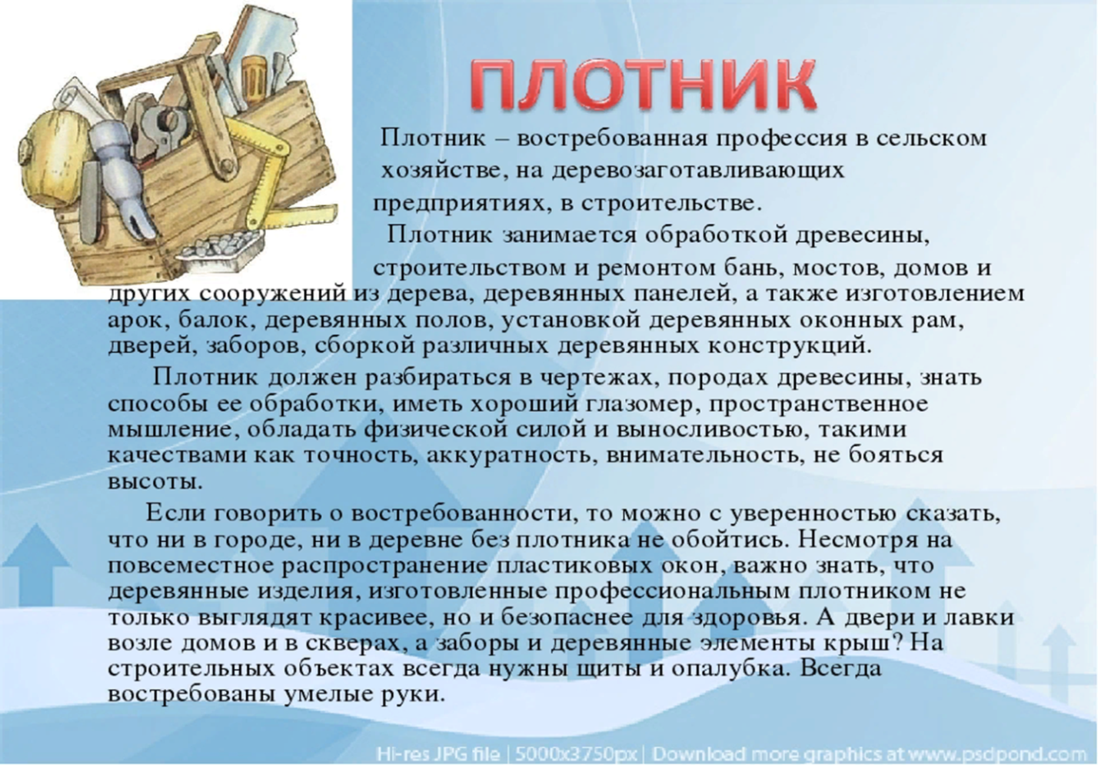

|  |  |
| --- | --- |
| **«Тонкие» вопросы** | **«Толстые» вопросы** |
|  |  |
|  |  |
|  |  |

**Задания для группы 2.**

**Карточка 2**

**Приём «Уголки»**

Можно использовать на уроках литературного чтения при составлении характеристики героев какого-либо произведения. Класс делится на две группы. Одна группа готовит доказательства положительных качеств героя, используя текст и свой жизненный опыт, другая - отрицательных, подкрепляя свой ответ цитатами из текста. Данный прием используется после чтения всего произведения. В конце урока делается совместный вывод.

***Задание: охарактеризовать старика из сказки А.С.Пушкина «Сказка о золотой рыбке…», заполнив таблицу:***

|  |  |
| --- | --- |
| ***Положительные черты героя*** | ***Отрицательные черты героя*** |
|  |  |
|  |  |
|  |  |
|  |  |
|  |  |

**Приём «Лови ошибку»**

Приём для формирования грамотного письма.

Дети стараются найти и исправить намеренно допущенные в тексте ошибки.

***Задание: Найдите ошибки.***

Вгниздепищятгрочята. Птинцы сутра просят есть. весь денгрочиищютпищю для молышей. Вот свежоя пашня. грачи ходят по ней и вы бираютчирвяков для сваихдитей. малышы будут сыты.

**Задания для группы 3.**

**Карточка 2**

**Приём «Сочинение сказок «наизнанку»**

***Задание: придумайте сказку про трех поросят и серого волка. Только поросята в этой сказке злые и хитрые, а вот волк добрый и доверчивый.***

К какому из компонентов мы можем отнести данные приёмы работы? Выберите пазл с подходящим рисунком.

*(пазл «****Читательская грамотность****»)*

**Вывод:** базовым навыком **функциональной грамотности является читательская грамотность**. В современном обществе умение **работать с информацией***(****читать****, прежде всего)* становится обязательным условием успешности. Развитию осознанности чтения необходимо уделять самое пристальное внимание, особенно в **начальной школе**.

Приемы работы по формированию функциональной грамотности младших школьников очень многообразны. Грамотное их использование и правильная мотивация как самого учителя, так и детей позволяет воспитать выпускника начальной школы полностью соответствующего «Государственного стандарта».

**Слайд 21**

**ПАЗЛ №3. «ЕСТЕСТВЕННОНАУЧНАЯ ГРАМОТНОСТЬ»**

**Задания для группы 1.**

**Карточка 3**

**Приём «Сравнение»**

***Задание: в приведенной ниже таблице описаны свойства трех предметов, сделанных из дерева, камня и железа.***

|  |  |  |  |
| --- | --- | --- | --- |
| Свойство | Предмет 1 | Предмет 2 | Предмет 3 |
| Тонет ли в воде? | Да | Нет | Да |
| Хорошо ли горит? | Нет | Да | Нет |
| Притягивается ли магнитом? | Да | Нет | Нет |

***Определите, из чего сделаны предметы.***

1._______________________________

2. _______________________________

3. _______________________________

**Задания для группы 2.**

**Карточка 3**

**Приём «Хорошо-плохо»**

Приём направлен на активизацию мыслительной деятельности обучающихся на уроке, формирование представления о том, как устроено противоречие. Формирует познавательные умений: обучающиеся осознанно и произвольно строят речевые высказывания в устной форме; устанавливают причинно-следственные связи; строят логические цепочки рассуждений и приводят доказательства.

**Кроме этого формируются:**

* умение находить положительные и отрицательные стороны в любом объекте, ситуации;
* умение разрешать противоречия;
* умение оценивать объект, ситуацию с разных позиций.

***Задание: Найдите плюсы или минусы явления природы ДОЖДЬ.***

|  |  |
| --- | --- |
| **ПЛЮС** | **МИНУС** |
| ***Воздух станет чище и свежее*** | ***Навряд ли получится погулять на улице*** |
|  |  |
|  |  |
|  |  |
|  |  |

**Задания для группы 3.**

**Карточка 3**

**Приём "Займись синтезом"**

***Описание:*** Интересный способ ввести себя в состояние творчества заключается в смешивании различных видов восприятия, способности ощущать вкус звуков, слышать цвета, обонять ощущения.

***Пример.***

* Чем пахнет слово "Родина"?
* Каково на ощупь число 7?
* Какой вкус у сиреневого цвета?
* Какая форма у среды (как она выглядит)?
* Какую музыку вы слышите, когда представляете лицо пожилого человека, смеющегося ребенка?

Развития творческого восприятия, совершенствования механизмов переключения можно добиться, регулярно работая над подобными упражнениями.

***Задание: придумать 5 вопросов.***

К какому из компонентов мы можем отнести данные приёмы работы? Выберите пазл с подходящим рисунком.

*(пазл «****Естественно-научная грамотность****»)*

**Вывод: естественнонаучная грамотность** – способность человека осваивать и использовать естественнонаучные знания для распознания и постановки вопросов, для освоения новых знаний и умения использовать их в дальнейшей жизни. Задача учителя - помочь ученику ориентироваться в обилии поступающей информации.

**Слайд 22**

**ПАЗЛ №4. «ФИНАНСОВАЯ ГРАМОТНОСТЬ»**

**Задания для группы 1.**

**Карточка 4**

**Приём «Смекалка»**

***Задание: ответь на вопросы.***

1.Какой самый любимый продукт детей, который говорят экономисты: «есть возможность продать картошку по цене одного килограмма»?

(Чипсы.)

2.Какую страну называют «банкиром» всего мира?

(Швейцария.)

3.Coca-Cola по отношению к Pepsi-Cola - это ... Кто? (Конкурент.)

**Приём «Верные утверждения»**

***Задание: выбери верные утверждения к каждому рисунку.***

1. В кошельке находятся только рубли;
2. В кошельке находятся купюры и монеты;
3. В кошельке находятся только монеты;
4. Все купюры по 1000 р.;
5. В кошельке лежит монета 5 р.;
6. В кошельке находится 2 618 р.

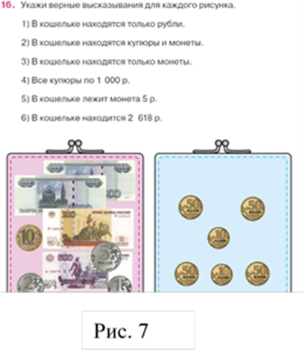

**Задания для группы 2.**

**Карточка 4**

**Приём «Доскажи словечко»**

1)На товаре быть должна

Обязательна ...   (цена)

2) Коль работал круглый год,

Будет кругленьким ... (доход)

**Приём «Соответствия»**

***Задание: Определи, кто из изображенных на рисунке людей получает:***

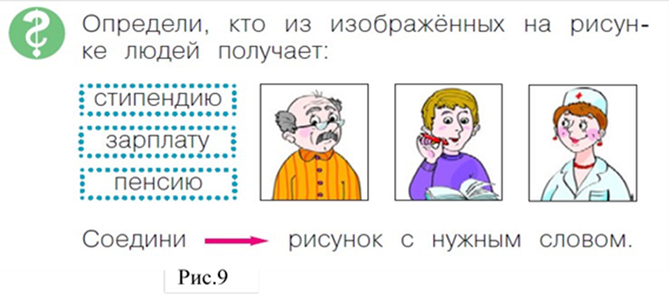

**Задания для группы 3.**

**Карточка 4**

**Приём «Решение жизненных задач»**

***Задание: Заполните таблицу «Доходы и расходы».***

***Определите, к какому виду относится  бюджет семьи, пользуясь подсказкой.***

**Подсказка:**

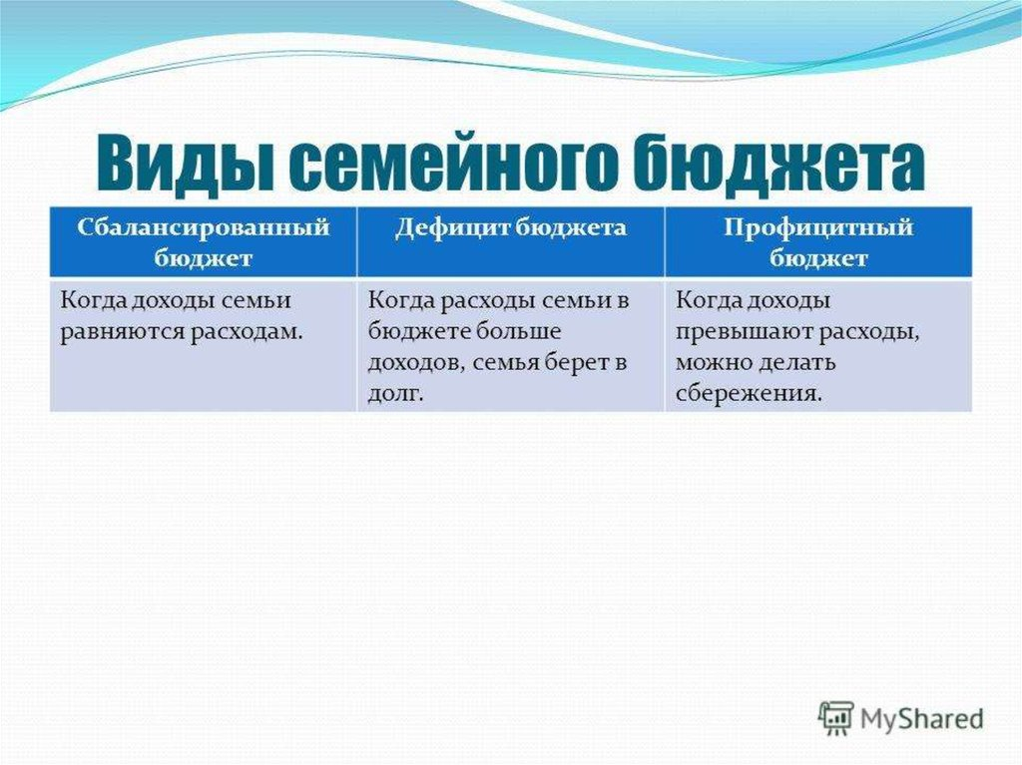

**Семья Петровых**

Составьте семейный бюджет семьи за прошедший месяц на основе известных данных. Семья Петровых состоит из папы (индивидуальный предприниматель), мамы (безработная), бабушки (пенсионерка) и сына (студент). За октябрь отец получил прибыль от предпринимательской деятельности в размере 30 000 рублей, бабушке была выплачена пенсия в размере 4500 рублей, мама не смогла найти работу, и получила пособие по безработице в сумме 2000 рублей. Сын получил стипендию в размере 1500 и потратил ее на покупку джинсов. Семья подарила маме на день рождения мобильный телефон стоимостью 4400 рублей. На покупку еды семье пришлось потратить 15000 рублей и транспортные расходы - 1200 рублей, на оплату жилищно  - коммунальных услуг – 6300 рублей, ремонт холодильника – 2000 рублей. Помощь заболевшему родственнику – 1000.

|  |  |
| --- | --- |
| **Доходы** | **Расходы** |
|  |  |
|  |  |
|  |  |
|  |  |
|  |  |
|  |  |
|  |  |
|  |  |
| **Итого** | **Итого** |

**Вывод:_______________________________________________________________________**

К какому из компонентов мы можем отнести данные приёмы работы? Выберите пазл с подходящим рисунком.

*(пазл «****Финансовая грамотность****»)*

**Вывод:** финансовая грамотность для младшего школьника – это умения пользоваться терминами финансовой грамотности, понимать их значение, решать задачи, связанные с экономическими понятиями и рассчитывать бюджет в малых объемах. Приобщение учащегося начальной школы к миру экономической действительности – одна из сложных и в то же время важных проблем. Сегодня это предмет специальных исследований в школьной педагогике.

**Слайд 23**

Английский экономист Френсис Бэкон высказал замечательную мысль: “Деньги – очень дурной господин, но весьма хороший слуга”. Именно так и надо относиться к данной экономической категории. С деньгами спокойно и радостно жить, но где-то ведь надо те деньги хранить.

-А где вы предпочитаете хранить сбережения?

(В сбербанке, дома под подушкой, закопать в огороде)

**Рефлексия**

**Слайд 24**

      - У вас на столах лежат банкноты методического мастерства. Я хочу, чтобы эти деньги были использованы. Если мастер-класс был полезен, то вложите свою денежку в сбербанк, набегут методические проценты.

-Кому  мастер-класс был не очень полезен, то положите под подушку, может, придется когда-нибудь достать.

-А если время было проведено зря – закопайте в огороде, пусть ждет своего часа.

-Давайте посмотрим, где сосредоточился методический капитал нашего мастер-класса.

**Слайд 25**

- Вот мы и получили готовый продукт нашей работы – функционально грамотную личность.

**Заключительный этап.**

**Слайд 26**

В связи со всем вышесказанным, давайте запомним одну формулу успеха, которая позволит сформировать у учащихся качества, необходимые для полноценного функционирования в современном обществе.

**«ОВЛАДЕНИЕ = УСВОЕНИЕ + ПРИМЕНЕНИЕ НА ПРАКТИКЕ**

Прослушав мастер класс по функциональной грамотности учащихся, проработав задания на практике, я думаю, что вы, коллеги, изменили свой взгляд на работу по формированию функционально грамотной личности, и научились правильно подбирать задания, которые будут способствовать развитию ЗУН у учащихся, и которые они смогут использовать и применить на практике, в жизни.

Ведь основная задача школы - стремиться подготовить ученика, человека способного быть успешным в постоянно меняющемся мире.

**Слайд 27**

Я часто сравниваю своих учеников с цветами. Им необходим уход, полив, тепло, свет, забота, так и маленькой личности, приходящей к учителю на урок, необходимы знания, умения и навыки. Поливая свои цветочки, спланированной, чётко продуманной, слаженной работой, используя современные педагогические технологии, эти цветы вырастают в красивые, достойные восхищения, а мы получаем образованных, успешных, сильных, способных к саморазвитию, людей, которыми в дальнейшем гордимся.

**Слайд 28**

**Пожелание**

Учить детей сегодня трудно,

И раньше было нелегко.

Читать, считать, писать учили:

«Даёт корова молоко».

Век XXI – век открытий,

Век инноваций, новизны,

Но от учителя зависит,

Какими дети быть должны.

Желаем вам, чтоб дети в вашем классе

Светились от улыбок и любви,

Здоровья вам и творческих успехов

В век инноваций, новизны!

**Слайд 29**

Благодарю за продуктивную работу, коллеги! Всем творческих успехов!

**Рекомендуемая литература**

1. Акушева, Н. Г. Развитие функциональной грамотности чтения / Н. Г.Акушева, М. Б.  
Лойк, Л. А. Скороделова // Наука, образование, общество: тенденции и перспективы  
развития : сборник материалов XVII Международной научно-практической конференции.  
- 2020. - С. 49-51.

2. Алхатова, Т. С.Компетенции педагога в использовании инновационных технологий вначальной школе в условиях обновленной системы образования / Т.С. Алхатова, А.В.Семкин, Б.Н. Иманжанова // Наука и реальность. - 2020. - № 1. - С. 64-66.

3.Вендина А.А. Применение кейс-метода при обучении финансовой грамотности в начальной школе // Практические аспекты дошкольной и школьной педагогики: сб. ст. по матер. II междунар. науч.-практ. конф. No 2. –Новосибирск: СибАК, 2016. –С. 30-35.

4. Джолайн Годфри. Как научить ребенка обращаться с деньгами. — М.: издательство «добрая книга», 2009. — 224 с.

5.  Савельева С.С. Профессиональная компетентность учителя XXI века: учебное пособие. – Коломна: Коломенский государственный 5. грамотности школьников посредством повышения качества математического образования / М. А. Ушакова // Научнометодическое обеспечение оценки качества образования. - 2020. - № 1 (9). - С. 56-59.

6.  Сафронова, О. В. Работа с графической информацией как средство формированияфункциональной грамотности / О. В. Сафронова, Т. Н. Леликова, О. В. Ведлер // Новые  
педагогические исследования : сборник статей II Международной научно-практической  
конференции. - 2020. - С. 14-16.

7. Стулова, О. К. Формирование функциональной читательской грамотности умладших школьников с помощью конструктора приемов / О. К.Стулова // Социальные  
и педагогические вопросы образования: сборник материалов Международной научно-практической конференции. - 2020. - С. 124-127.

8. Черкай С. «Обучаем детей финансовой грамотности».

9.Юрикова, О. И. Приемы формирования функциональной грамотности на урокахрусского языка в начальной школе / О. И. Юрикова // Педагогика и психология:  
перспективы развития : сборник материалов VIII Международной научно-практической  
конференции. - 2019. - С. 21-23.